22. 9. 2021

TZ – Vše, co se hodí vědět o hořčíku

Hořčík, latinsky magnesium, chemickou značkou Mg, je minerál, který mnoha způsoby ovlivňuje naše zdraví a pohodu. Jedná se o jeden z ,,prvků života”. Svou roli totiž zastává ve více než 300 metabolických procesech v lidském těle, což už stojí za naši pozornost.
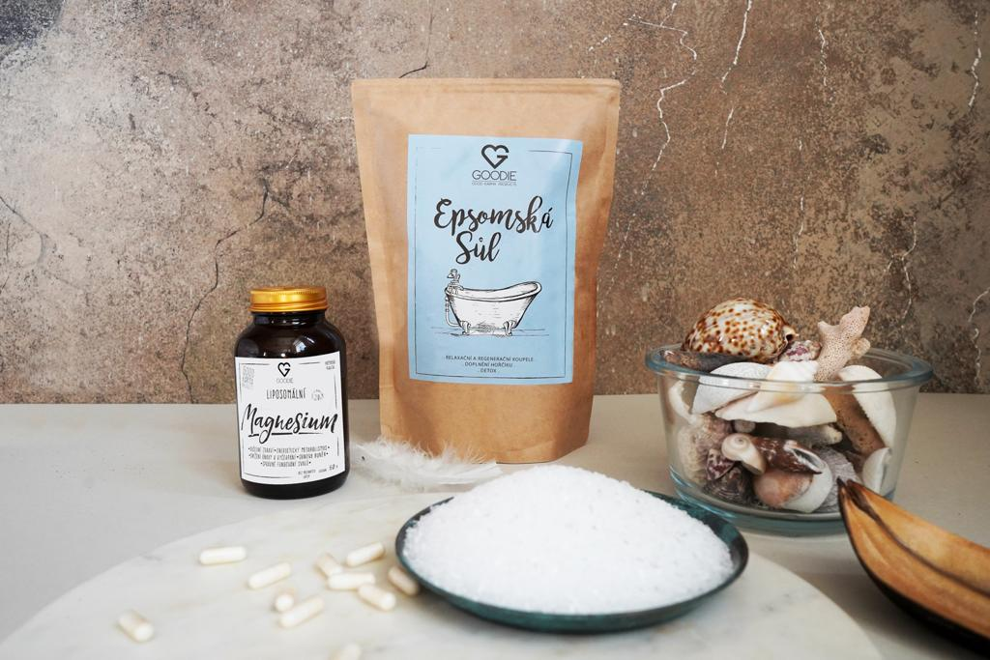

Hořčík – co to vlastně je
Jedná se o jeden ze sedmi základních minerálů (dalšími jsou vápník, fosfor, sodík, draslík, chlorid a síra). Naše tělo potřebuje poměrně velké množství hořčíku a neumí si jej samo produkovat. Možná jste někdy měli potíže se spánkem, po práci se nemohli dostatečně uvolnit nebo cítili nezvyklé napnutí svalů. Pokud tyto stavy trvaly déle, možná za to mohl právě nedostatek magnesia. Ideální hladina hořčíku přispívá k metabolickému zdraví, udržuje pod kontrolou zvládání stresu, podporuje lepší spánek a přispívá ke zdravé funkci srdce, svalů a kostí.

Kolik magnezia potřebujeme
Je zajímavé, že hořčík najdeme v zemské kůře a v mořské vodě, stejně tak jako v mnohých buňkách našeho těla. Průměrná doporučená denní dávka pro optimální fungování organismu, kterou potřebujeme přijmout stravou a nápoji, je zhruba 375 mg. Tato hodnota se liší u dětí, těhotných žen, těžce pracujících či seniorů. Každodenní přísun magnezia se má odvíjet od našeho zdravotního stavu a životního stylu. Jedno je jisté – většina moderní populace ho má nedostatek. Proč tomu tak je? Dnešní potraviny ho obsahují podstatně méně, než tomu bylo kdysi.

Jak zjistíme jeho nedostatek
Lékaři jeho hladinu obvykle zjišťují krevním testem. Jeho nedostatek na sobě poznáme především při těchto potížích:
- únava a slabost,
- pohotovost ke křečím svalů,
- nevolnost až zvracení,
- ztráta chuti k jídlu.

Pokud nedostatek hořčíku přetrvává, klinický stav se zhoršuje a nastává:
- necitlivost a brnění končetin,
- abnormální srdeční rytmus,
- častý výskyt křečí.

Dlouhodobě nízká hladina potom může ovlivnit vznik chronických onemocnění, například:
- srdečních chorob,
- cukrovky 2. typu,
- osteoporózy,
- vysokého krevního tlaku.

Velmi obezřetní bychom měli být také tehdy, pokud často konzumujeme alkohol, trápí nás nemoci ledvin, užíváme pravidelně léky nebo trpíme celiakií. Ale jak tedy přijít na to, že magnezia máme málo? Sledovat se a v případě potíží svůj stav zavčas řešit s lékaři, požadovat odběr krve.

Tip: Hořčík také urychlí návrat do normálu ráno po bouřlivém večírku.

Hořčík vs. vápník
Tato kombinace je známá pro svůj synergický efekt. Společně udržují silné kosti a zuby a podporují funkci svalů. Má smysl je užívat společně, je však dobré vědět, že vápník může absorpci hořčíku v našem těle zhoršovat, proto by měl být dodržován odstup alespoň 2 hodin mezi užitím preparátů obsahující hořčík nebo vápník.

Čím hořčík doplňovat
Existuje jen malé riziko toxicity hořčíkem, takže se pravděpodobně nestane, že ho budeme mít přemíru. Jak ho do těla dodávat? Základem všeho je vyvážená strava, to každý ví. Vynikajícím zdrojem hořčíku je řada přirozených potravin. Konkrétně třeba dýňová semínka, černé fazole, špenát, avokádo, tmavá čokoláda, quinoa, mandle, kešu nebo mangold. Zemědělstvím vydrancovaná půda už však plodinám mnohdy nedodává dostatečnou kvalitu a obsah hořčíku. Jistotou je proto magnesium suplementovat. Čím?
Goodie doporučuje tyto produkty:

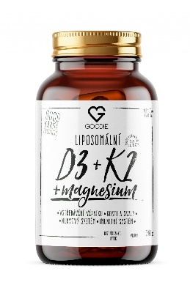
Liposomální vitamin D3 + K2 + Magnesium 30 ks
D3 zajišťuje vstřebávání vápníku z potravy a K2 se pak stará, aby se v kostech dostal tam, kam má. S hořčíkem tvoří funkční kombinaci.
Cena: 859 Kč

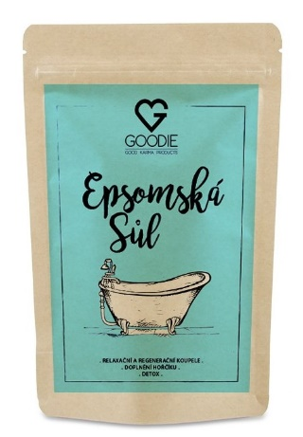
Epsomská sůl 500 g
Hořčík se výborně vstřebává kůží, relaxační koupel v epsomské soli, což je síran hořečnatý, proto spojuje příjemné s užitečným.
Cena: 99 Kč

V Goodie najdete jenom produkty s dobrou karmou. Vybírat můžete na www.goodie.cz.

Kontakty: Mediální servis:

GOODIE cammino…
www.facebook.com/goodieczech Dagmar Kutilová
www.instagram.com/goodieczech e-mail: kutilova@cammino.cz
www.goodie.cz tel.: +420 606 687 506 www.cammino.cz

